# **Cestovní batoh Destination: Ideální společník pro vaše dobrodružství**

*Připravte se na cesty s naším inovativním cestovním batohem Destination! Tento multifunkční batoh kombinuje stylový design s praktickou funkcionalitou, aby vám usnadnil každou cestu.*

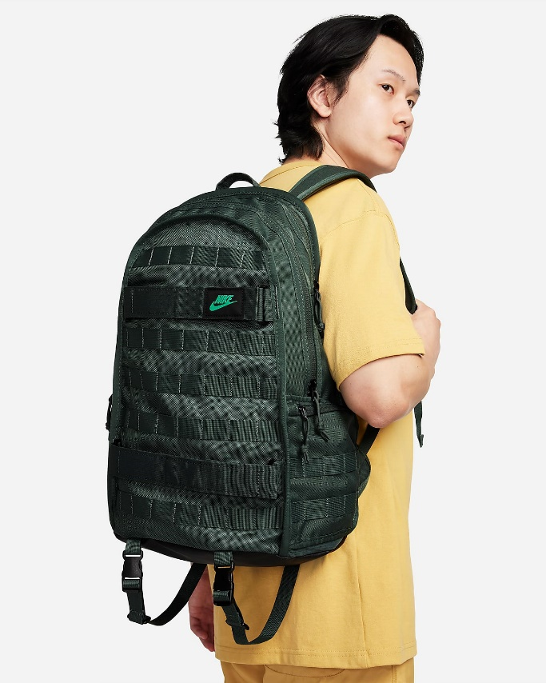Batoh Destination je vybaven zvlášť oddělenou přihrádkou na notebook z hlavní kapsy, což zajišťuje bezpečnost vašeho technologického vybavení. S třemi menšími kapsami na přední straně, „utajenou“ přihrádkou vzadu a včetně přihrádky na pas, máte dostatek místa na uložení všech svých nezbytností.   
K dispozici je také praktická přihrádka na boty, abyste je měli vždy čisté. Batoh je vhodný pro každého, kdo vyhledává praktický a stylový cestovní batoh pro své dobrodružství.

**Parametry produktu:**

* **Vodotěsný** batoh vyrobený z odolného polyesteru, který vám zajistí zaručenou ochranu vašeho vybavení před vlhkostí
* **Nastavitelný ramenný pruh** pro pohodlné nošení
* **Zip** pro snadný přístup k vašemu vybavení
* Unisex design vhodný pro **muže** i **ženy**
* **Barevné varianty**: lila, růžová, černá, šedá, bílá a krémová
* Rozměry: **40x20x25 cm**, ideální velikost do letadla
* Možnost připojení **USB** pro nabíjení vašich elektronických zařízení na cestách

Cena: 590 Kč

*S cestovním batohem Destination už se nebudete muset starat o organizaci vašeho vybavení na cestách. Pořiďte si ho a soustřeďte se jen na své další dobrodružství!*